

## **Microsserviços**

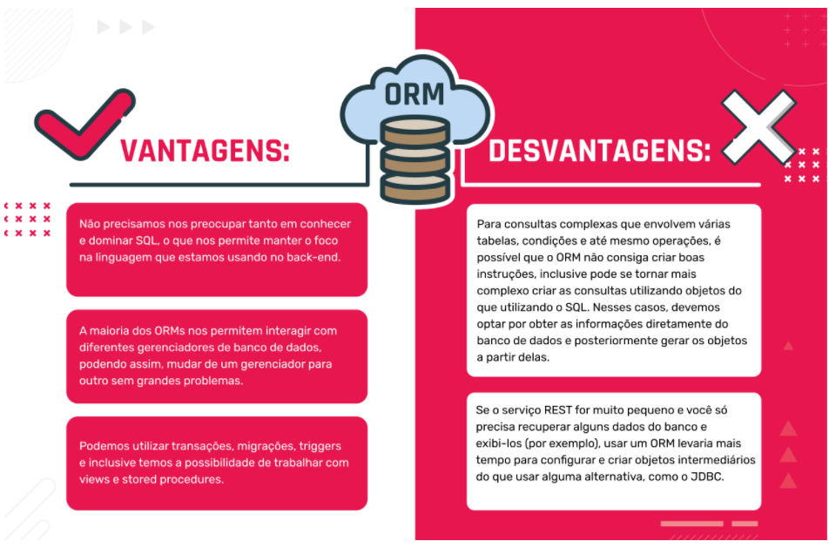

## **Arquitetura Monolítica vs. Microsserviços**

Para definir o que é um **microsserviço** é importante **compará-lo** com a arquitetura **monolítica**. Vamos ver como eles se diferenciam.

A seguir, veremos graficamente como interagem os serviços e as camadas da aplicação em cada arquitetura.

## **Comunicação entre microsserviços**

Em uma arquitetura **monolítica**, os componentes se comunicam entre si por meio de chamadas à nível de linguagem.

Na arquitetura de **microsserviços**, os serviços precisam se comunicar usando um **protocolo de comunicação**, como **HTTP** ou **AMQP**.

Não existe uma solução única de comunicação entre os microsserviços. Depende do protocolo e pode ser **síncrona ou assíncrona**.

## **Comunicação síncrona**

Neste tipo de comunicação é necessário um endereço de serviço predefinido para enviar a **solicitação (request)**, e ambos (remetente e destinatário da chamada) devem estar em operação neste momento. O cliente só pode continuar sua tarefa ao receber uma **resposta (response)** do servidor. A abordagem de request/response normalmente usa o protocolo HTTP e inclui **REST, GraphQL e gRPC.**

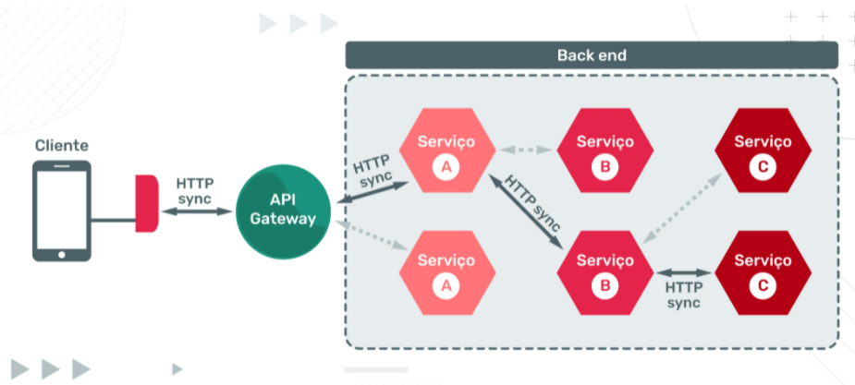

## **Comunicação assíncrona**

Por outro lado, neste tipo de comunicação uma mensagem é enviada para uma **fila** ou agente de mensagens. A mensagem é enfileirada, e no caso do serviço de recebimento estar inativo ele retorna o processamento mais tarde quando estiver ativo. O remetente da mensagem não espera nenhuma resposta. Protocolos assíncronos como **MQTT, STOMP e AMQP** são gerenciados por plataformas como o **Apache Kafka Stream e RabbitMQ**.

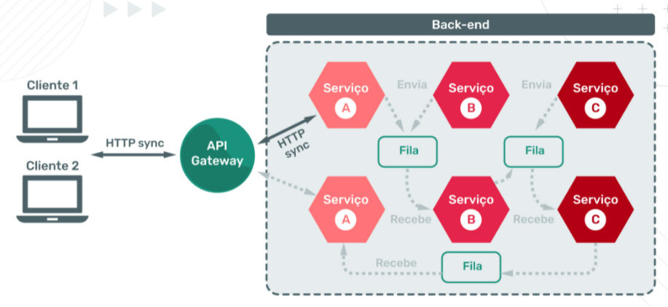

## **Resumindo**

Assim, as duas formas de comunicação que acabamos de ver estão representadas na imagem a seguir. A comunicação síncrona, antes de uma solicitação, deve aguardar a resposta do servidor (backend) e a comunicação assíncrona, quando o cliente faz uma solicitação, continua funcionando até que a resposta seja obtida.

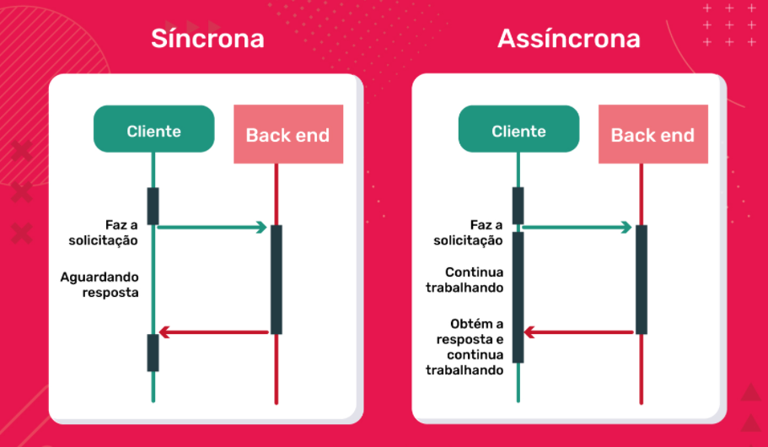

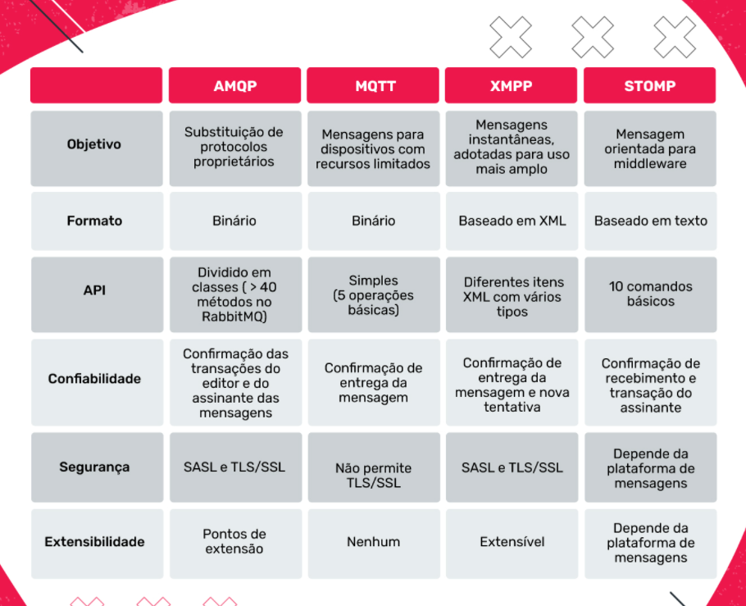

## **O que escolher?**

A comunicação **REST/HTTP** funciona para padrões de **Request/Response síncronos**, para arquiteturas orientadas a serviços (SOA) e APIs expostas publicamente.

Algumas **desvantagens** são:

* **Baixo desempenho:** a solicitação (request) não obtém uma resposta até que todas as chamadas internas sejam concluídas, o que pode resultar em tempos de resposta mais lentos. Ele também pode cair se houver muitas chamadas.
* **Perda de autonomia:** se os microsserviços se conectam por HTTP e dependem da resposta de outra pessoa, eles não podem ser totalmente autônomos.
* **Tratamento de falhas complexas:** se houver uma cadeia de chamadas HTTP e um microsserviço intermediário falhar, toda a cadeia falhará. Novas tentativas são realizadas e a cadeia é quebrada.

O padrão **assíncrono** geralmente é recomendado para **comunicação interna entre microsserviços** para reduzir a quantidade de chamadas em cadeia e tornar-se independente do ciclo de Request/Response.

